**Министерство науки и высшего образования Российской Федерации**

Федеральное государственное автономное

образовательное учреждение высшего образования

**«НАЦИОНАЛЬНЫЙ ИССЛЕДОВАТЕЛЬСКИЙ УНИВЕРСИТЕТ ИТМО»**

ОТЧЕТ по лабораторной работе

«Готовность к чрезвычайным ситуациям.

Персональная ответственность. Пожарная безопасность»

по дисциплине «**Безопасность жизнедеятельности**»

|  |  |
| --- | --- |
| Автор: | Некрутенко Максим Владимирович |
| Факультет: | СППО |
| Группа: | P3106 |
| Преподаватели: | Софья Быковченко |
|  |  |



Санкт-Петербург 2023

**Цель работы:**

Взять на себя личную ответственность за безопасность моей жизни, здоровья и имущества, разработать и реализовать для себя меры безопасности в пределах моего места проживания и моей семьи для защиты от чрезвычайных происшествий локального и масштабного характера.

**Задачи работы:**

* проанализировать текущие и наиболее **вероятные риски** моей жизни, здоровью и имуществу,
* собрать подробную информацию о **защите моего места проживания от пожарной опасности**,
* разработать и реализовать для себя **предупредительные меры** **для защиты** от чрезвычайных происшествий,
* продумать и **предпринять** **конкретные шаги** для обеспечения максимальной безопасности меня и моих близких.

**Задание 1: Проработка безопасности ежедневной жизни**

Провести анализ вероятных опасностей вашей жизни, здоровью, имуществу безопасности в пределах своего места проживания и своей семьи и реализовать конкретные шаги для минимизации рисков и возможных последствий чрезвычайных ситуаций.

**Пункт 1.1.**

| Таблица 1 – Анализ наиболее вероятных в моем месте проживания чрезвычайных ситуаций (масштабных и локальных) | |
| --- | --- |
| Мой адрес: | *г.Кронштадт, улица Ленина, дом 10* |
| Масштабные ЧС: | *Наводнения, эпидемии, аварии на промышленных объектах* |
| Локальные ЧС: | *Пожары, аварии в системах ЖКХ, ДТП,* |

Опишите ниже, какие меры предприняты с вашей стороны и со стороны муниципальных органов для минимизации вышеуказанных рисков ЧС.

| Меры по минимизации рисков и последствий масштабных ЧС: |
| --- |
| *С моей стороны: Все необходимые вещи у меня хранятся в одном месте, я ознакомился с планами эвакуации, ознакомлен с информацией о потенциально опасных объектах в моём районе*  *Со стороны муниципальных органов: содержание дамбы в исправном состоянии, развитие системы оповещения, разработка планов эвакуации, организация вакцинации.* |

| Меры по минимизации рисков и последствий локальных ЧС в моем доме: |
| --- |
| *С моей стороны: Страхование имущества, я слежу за прогнозами погоды, вакцинируюсь, укрепляю иммунитет, слежу за личной гигиеной, избегаю мест с массовым скоплением людей, соблюдаю правила пожарной безопасности.*  *Со стороны муниципальных органов: контроль за соблюдением ПДД, обеспечение пожарной безопасности.* |

**Пункт 1.2.**

| Таблица 2 – Критические показатели загрязненности окружающей среды в моем месте проживания | |
| --- | --- |
| Мой адрес: | *г.Кронштадт, улица Ленина, дом 10* |
| Вещество № 1, класс опасности: 1 | *Загрязнение свинцом (превышение ПДК в 5 раз, 150 мг/кг)* |
| Вещество № 2, класс опасности: 1 | *Бензапирен(ПДК: 0.1 мг/кг, превышение в 5 раз)* |
| Вещество № 3, класс опасности: | *загрязнение тяжелыми металлами (64-128 Zc)* |

Примечание: Используйте [сервис](http://www.cottagesspb.ru/ekologiya/sankt-peterburga/) (для Санкт-Петербурга) для вашего адреса.

Опишите ниже, какие меры предприняты с вашей стороны и со стороны муниципальных органов для минимизации влияния этих токсичных веществ.

| Меры по минимизации влияния токсичных веществ, загрязняющих окружающую среду в моем микрорайоне: |
| --- |
| *С моей стороны: использую общественный транспорт; хожу пешком, выключаю свет, когда он не нужен; разделяю отходы; пью достаточное количество воды*  *Со стороны муниципальных органов: переход на экологически чистый транспорт, раздельный сбор отходов, программа озеленения города, создание пешеходных и велосипедных зон.* |

**Пункт 1.3.**

| Таблица 3 – Потенциальные угрозы здоровью со стороны организации моего учебного или рабочего места | |
| --- | --- |
| Мое учебное или рабочее место: | *рабочий стол дома* |
| Постоянно воздействующие вредные факторы: | *Сидячая работа, напряжение глаз за монитором, размеры рабочего места* |
| Потенциальные факторы риска: | ***Недостаточное освещение, плохая вентиляция, шум*** |

**Пункт 1.4.**

| Таблица 4 – Список шагов для защиты моей жизни, здоровья, имущества | |
| --- | --- |
| Предпринятые меры и шаги: | *Сделал перерыв 10-15 мин после каждого часа работы, регулярно проветриваю помещение, в котором нахожусь, проверяю перекрытие воды перед уходом, проверяю выключение света в квартире, купил специальные очки для защиты зрения от компьютерного излучения.* |
| Планируемые в ближайший месяц шаги: | *Купить огнетушитель и изучить инструкцию, записаться на курсы первой помощи, установить систему сигнализации.* |

**Задание 2: Ответственные и доверенные лица**

Выяснить, составить в список, записать в телефон контакты всех лиц и организаций, обращение к которым экстренно потребуется в случае чрезвычайной ситуации. Для государственных организаций – дополнительно выяснить адрес.

**Пункт 2.1.**

| Таблица 5 – Список контактов экстренных служб (телефоны и адреса) | |
| --- | --- |
| Районная поликлиника | *Городская поликлиники № 74 города Кронштадта.*  *Отделение скорой медицинской помощи № 74*  *МедЭкспресс (Пролетарская ул., 17)* |
| Травмпункт | *Городская поликлиники № 74 города Кронштадта (Санкт-Петербург, Кронштадт, улица Комсомола, 2 ).* |
| Больница | *Городская поликлиники № 74 города Кронштадта (Санкт-Петербург, Кронштадт, улица Комсомола, 2 ).* |
| Отделение полиции | *участковый пункт полиции (Совецкая улица, 21Б):*  *+7 (812) 311-50-44*  *Время работы( четверг 18:00-20:00)*  *районное отделение полиции (Проспект Ленина, 20):*  *+7 (812) 311-02-02**Время работы(круглосуточно)* |
| Пожарный надзор | *Пожарно-спасательная часть №46 (Кронштадтское шоссе, 21 к2 1-2 этаж )* *+7 (812) 311‒22‒50*  *+7 (812) 318‒88‒01* |
| Глазной центр | *МедЭкспресс* *Пролетарская ул., 17* |
| Коммерческая скорая помощь | Medi one **+7 (812) 704-79-30**  Skoraya812 +7 (981) 745-80-17 |
| Роддом | *Городская больница Святого Праведного Иоанна Кронштадтского (ул. Комсомола, 4 , +7 (812) 311-32-34)*  *Ломоносовская ЦРБ, акушерское отделение (Иликовский просп., 1/3В, Ломоносов, +7 812 679-29-14 )*  *Клинический госпиталь Md Group Лахта ( Лахтинский просп., 100А, Санкт-Петербург, +7 (812) 210-17-98)* |

**Пункт 2.2.**

| Таблица 6 – Список контактов ответственных и доверенных лиц | |
| --- | --- |
| Адвокат | *Владимир Леонтьев, телефон (тел. скрыт)* |
| Страховая компания | *РЕСО-Гарантия, +7 (812) 311-92-58, mail@reso.ru* |
| Участковый полицейский | ***Елисеева Алина Васильевна, участковый пункт №2, тел. (812) 311-58-25 (почты нет)*** |
| Участковый врач | *Марина Олеговна, 311-31-44, участок 6*  *Городская поликлиники № 74 города Кронштадта* |
| Управляющая компания | *ООО «ЖКС Кронштадтского района»*  ***311-53-31*** *gkskron@mail.ru* |
| Охранный комплекс | *Телефон +7 (981) 774-44-88* |
| Лифтовой сервис | *Телефон* *+7 (812) 428-74-55* |
| Сантехник | *Телефон 8 (812) 445-93-42* |
| Электрик | *Телефон +7 (812) 421-88-53* |
| Оконный мастер | *Телефон +7 (812) 339-34-24* |
| Ремонт дверей и замков | *Телефон +7 (812) 627-15-22* |
| Родственники | *Некрутенко Светлана Евгеньевна, мать, телефон (тел скрыт)* |
| Няня / уборщица | *-* |

Примечание: Список контактов доверенных и ответственных лиц допускается и поощряется изменять, расширять и дополнять, своевременно обновлять.

Распечатайте данный список и закрепите в прихожей или на вашем рабочем месте. Сохраните контакты в ваш телефон и поделитесь ими с вашими близкими. Полезно будет распечатать и вложить список самых важных контактов в ваш паспорт на случай непредвиденной ситуации.

**Задание 3: Пожарная безопасность**

Ознакомиться с доступными мерами предупреждения и борьбы с пожарами в вашем месте проживания, составить фотоотчет.

**Пункт 3.1.**

| Таблица 7 – Высокая пожарная нагрузка в месте моего проживания | |
| --- | --- |
| Пожароопасный объект № 1 | *Двойная розетка на кухне, к которой могут быть подключены микроволновка, чайник, тостер.* |
| Пожароопасный объект № 2 | *Розетка в комнате, к которой подключается зарядка для телефонов, и ноутбуков* |
| Пожароопасный объект № 3 | *Розетка в ванной, к которой подключается стиральная машина* |

Опишите ниже, какие меры предприняты с вашей стороны для минимизации пожарной опасности перечисленных выше объектов.

| Меры по снижению пожарной опасности в месте моего проживания: |
| --- |
| *Не подключаю к розетке несколько мощных приборов, при выходе из квартиры проверяю выключение всех приборов из розеток.* |

**Пункт 3.2.**

Сфотографируйте местонахождение ближайших к Вашему месту проживания пожарных шкафов, пожарных рукавов, сигнализации, огнетушителей (на Вашем этаже, в подъезде, доме). Приложите фотосъемку к отчету.

У меня в доме нет пожарных шкафов, пожарных рукавов, сигнализации, огнетушителей

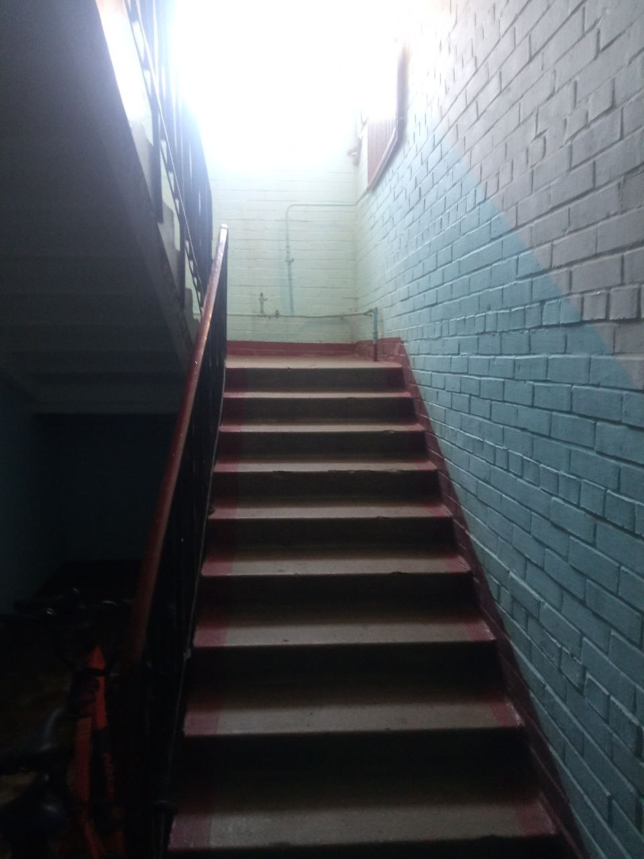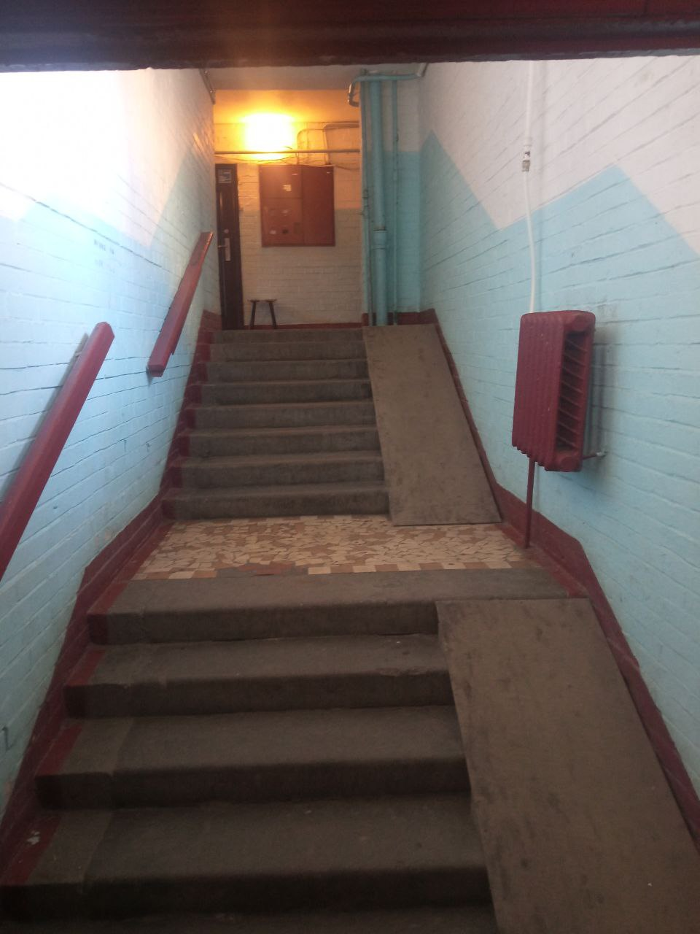

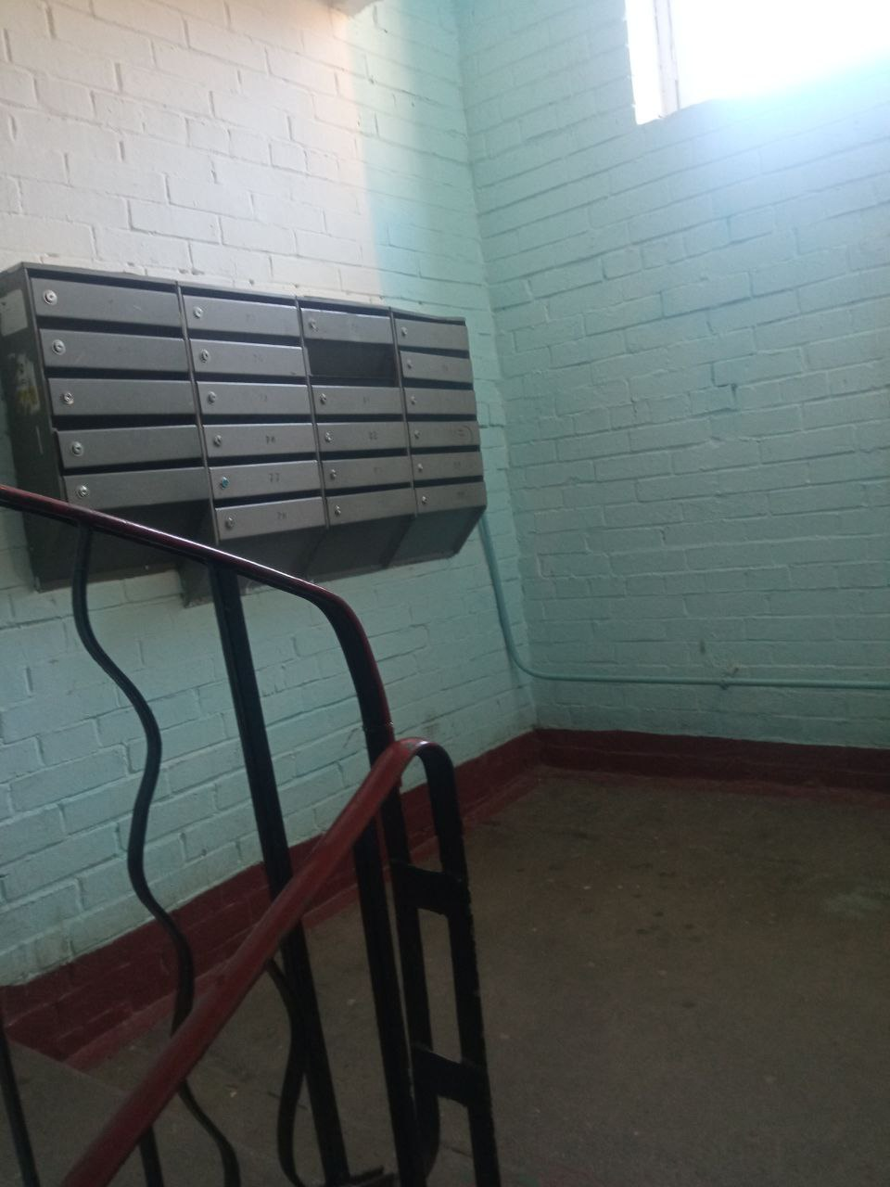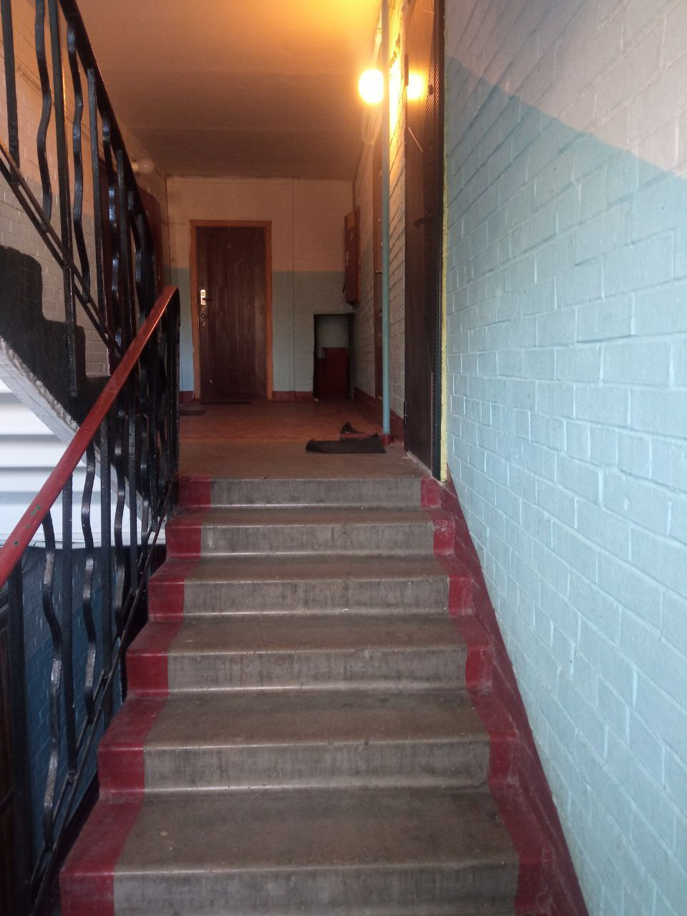

**Пункт 3.3.**

Сфотографируйте расположение пожарных выходов, черных лестниц в вашем подъезде, доме.

После выхода из дома, я обнаружил, что по близости нет пожарного проезда, пожарных выходов и черных лестниц – только основная лестница







Сфотографируйте ближайший пожарный проезд к Вашему дому и подъезду, расположение пожарного гидранта.

Я обошел свой дом и никаких пожарных гидрантов не обнаружил. Пожарные проезды и вовсе отсутствуют.

Обозначьте на фрагменте карты города ваш дом и местоположение перечисленных объектов. Приложите сделанные фотографии к отчету.

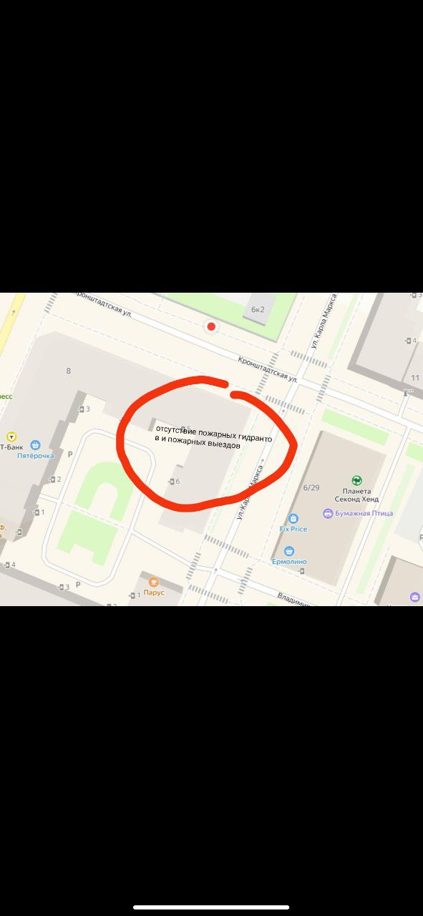

**Выводы по лабораторной работе:**

В процессе выполнения лабораторной работы я проанализировал текущие и наиболее вероятные риски для моей жизни. Также я собрал полную информацию о защите своего места проживания от пожарной опасности и составил план действий при ЧС. Для меня наиболее полезной оказалась информация о пожарной безопасности. До этого момента я редко задумывался о ней. После проделанный работы я оборудовал квартиру видеонаблюдением, купил огнетушитель, распечатал и повесил на холодильник контакты всех лиц и организаций, обращение к которым экстренно потребуется в случае чрезвычайной ситуации.